Sbírání víček pro Moniku

končí 30. 6. 2016

Prosíme, abyste po tomto datu už dále nenosili víčka. Máte-li doma větší množství víček, kontaktujte nás prosím ohledně jejich předání, které by mělo ideálně proběhnout do 8. 7. 2016.

Děkujeme všem, kdo jste se do sbírky zapojili.

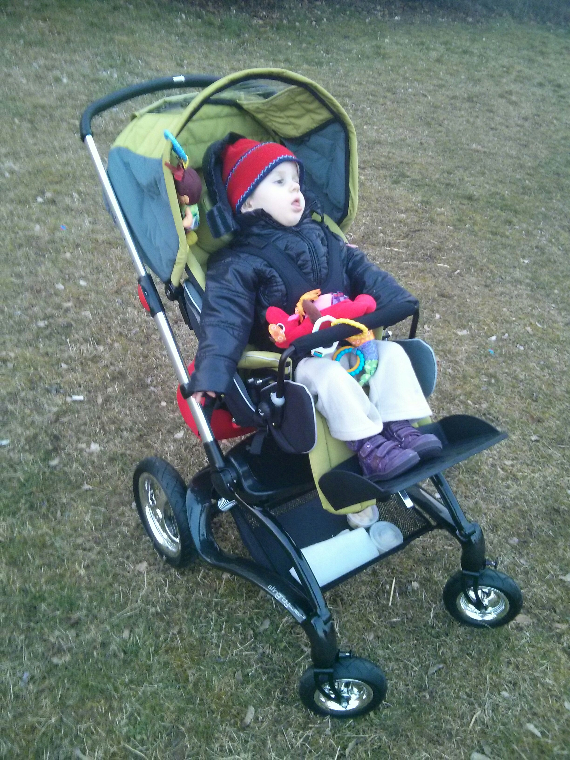
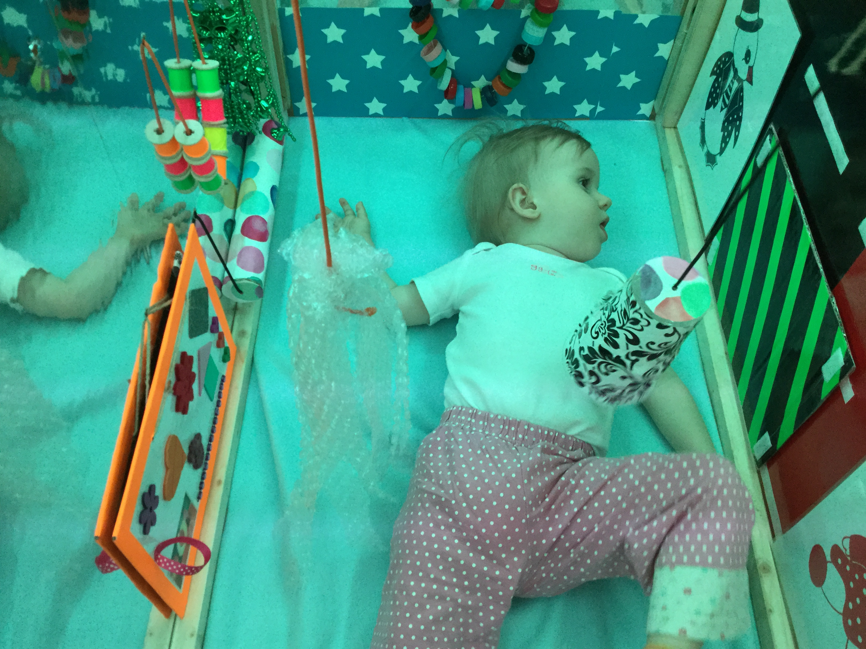

Dosud byly pro Moniku nasbírány a odvezeny téměř 3 tuny víček a další stovky kilogramů ještě čekají na odvoz.

Také díky vaší píli a pomoci jsme mohli z výtěžku sbírky víček spolu s výtěžkem benefičního dne a dalšími sponzorskými dary pořídit Monice zdravotní kočárek, vybavit „little room“ (koutek se stimulačními deskami a hračkami) a zakoupit celou řadu dalších pomůcek pro rozvoj smyslů nebo financovat vyšetření, která nehradí zdravotní pojišťovna.

Další fotografie některých pomůcek si můžete prohlédnout na facebookových stránkách sbírky: https://www.facebook.com/monika.sbirani.vicek
Ještě jednou všem sběratelům moc děkujeme za podporu
Monička a její rodiče

